河南工业大学实验报告
课程名称：程序设计基础 开课实验室：6316
专业班级 | 计类1503 | 学号 | 201516920314 | 姓名 | 马亚卿
实验项目名称 | 指针 |  |  | 实验日期 | 2015.12.03
成绩评定 | 85  教师签名：许伟涛

一、 实验目的：
1. 理解指针、地址和数组间的关系。
2. 掌握通过指针操作数组元素的方法；
3. 掌握数组名作为函数参数的编程方式。
4. 掌握通过指针操作字符串的方法。
二、实验环境：
1.运行Windows 8操作系统的PC；
2.Dev C++的编译环境。

三、实验内容：
（根据实验要求，将整个实验过程需要的数据和截屏记录于此，并整理成实验步骤。）
- 设计一个程序计算输入的两个数的和与差，要求自定义一个函数sum_diff(float op1，float op2，float *psum，float *pdiff)，其中op1和op2是输入的两个数，*psum和*pdiff是计算得出的和与差。

#include<stdio.h>
int main()
{
void sum_diff(float op1, float op2, float *psum, float *pdiff);
float a, b, *sum, *diff;
scanf("%f%f", &a, &b);
sum_diff(a, b, sum, diff);
printf("%.2f %.2f\n", *sum, *diff);

return 0;
}
void sum_diff(float op1, float op2, float *psum, float *pdiff)
{
*psum=op1+op2;
*pdiff=op1-op2;

}
示例：
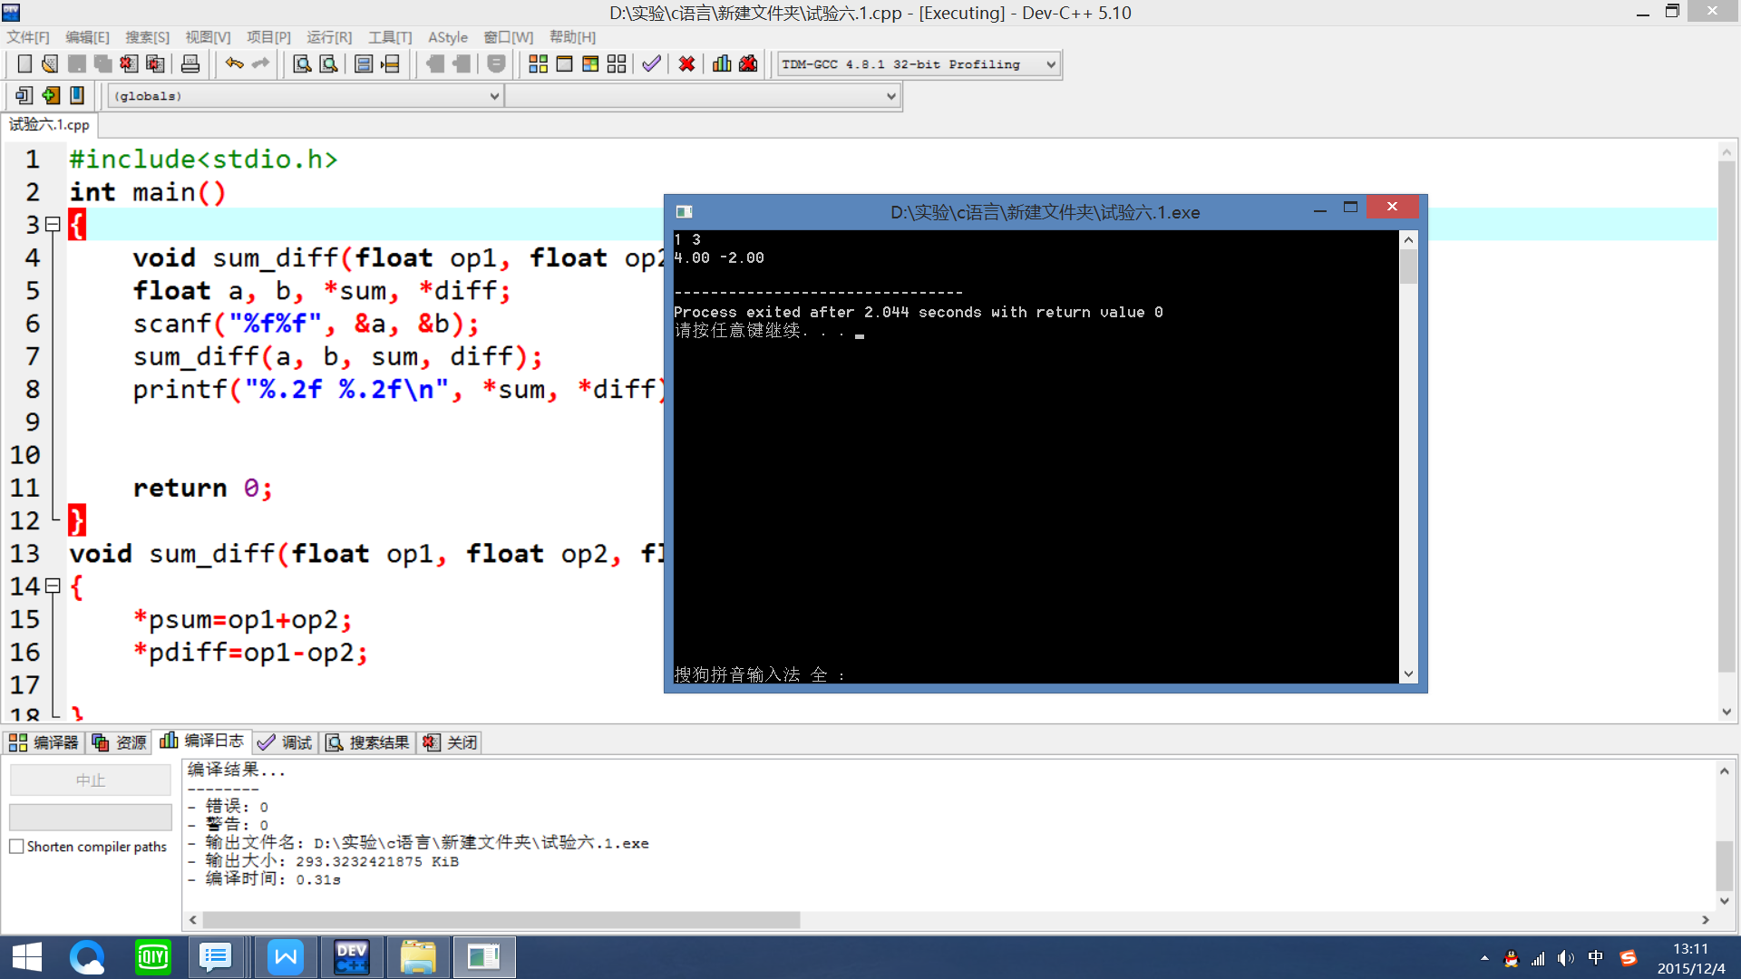
2. 输入10个整数存入数组a，再输入一个整数x，在数组a中查找x，若找到则输出相应的下标，否则显示“Not found”。要求定义和调用函数seach(int list[]，int n，int x)，在数组list中查找元素x，若找到则返回相应的下标，否则返回-1，参数n代表数组list中元素的数量。试编写相应程序。
#include<stdio.h>
int main()
{
int seach(int list[], int n, int x);
int i, a[10], x;
printf("please input ten integers:\n");
for(i=0;i<10;i++)
{
scanf("%d", a+i);
}
printf("please input the integer of your find:\n");
scanf("%d", &x);
if(seach(a, 10, x)!=-1)
{
printf("your answer is:%d\n", seach(a, 10, x));
}
else
{
printf("Not found!\n");
}

return 0;
}
int seach(int list[], int n, int x)
{
int i;
for(i=0;i<n;i++)
{
if(*(list+i)==x)
{
return i;
break;
}
}
if(i<n)
{
return i;
}
else
{
return -1;
}
}
示例
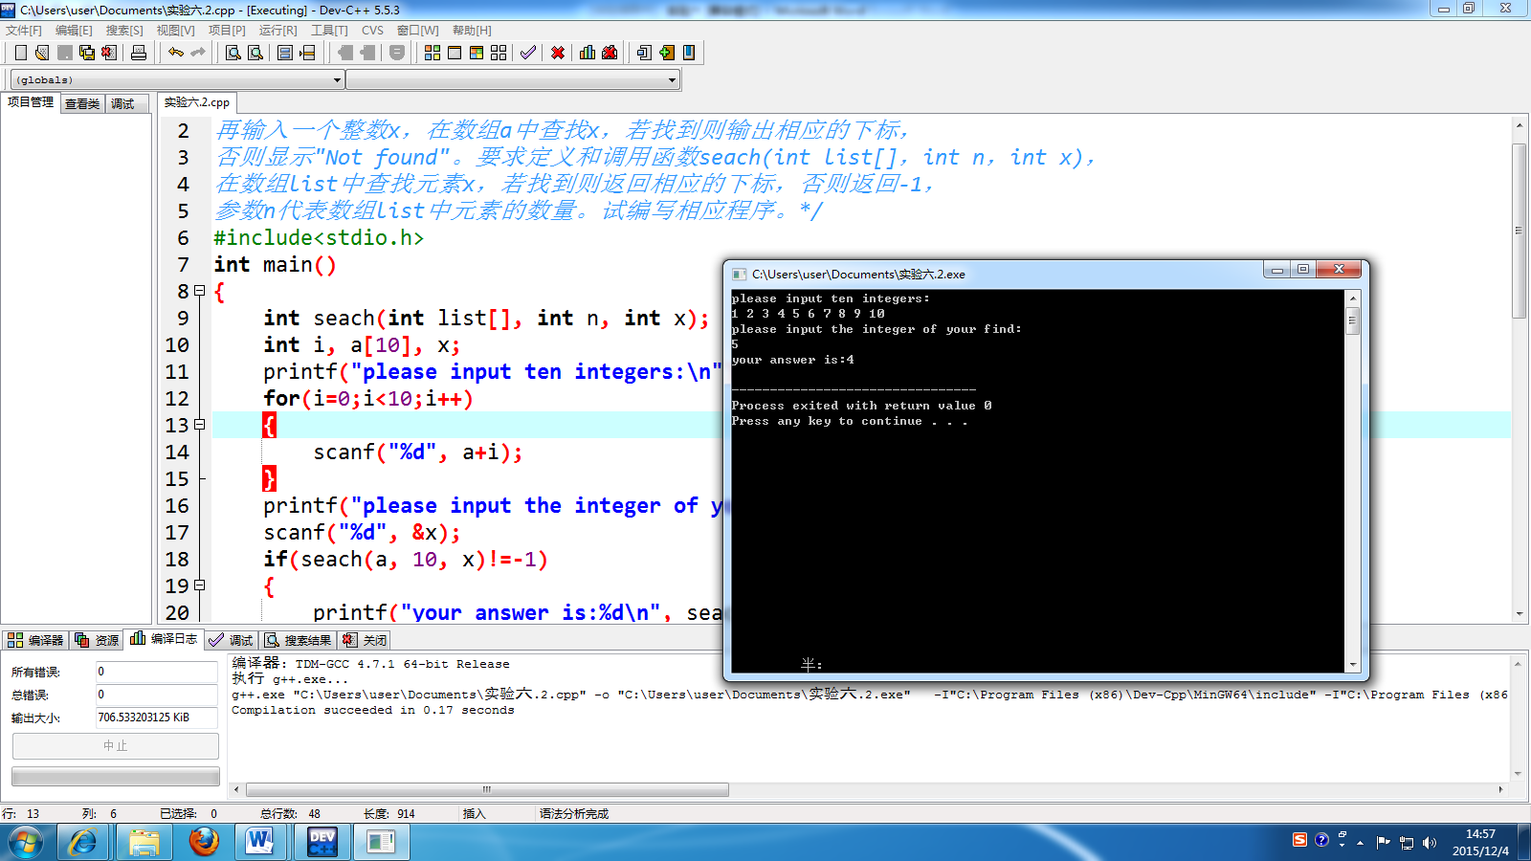
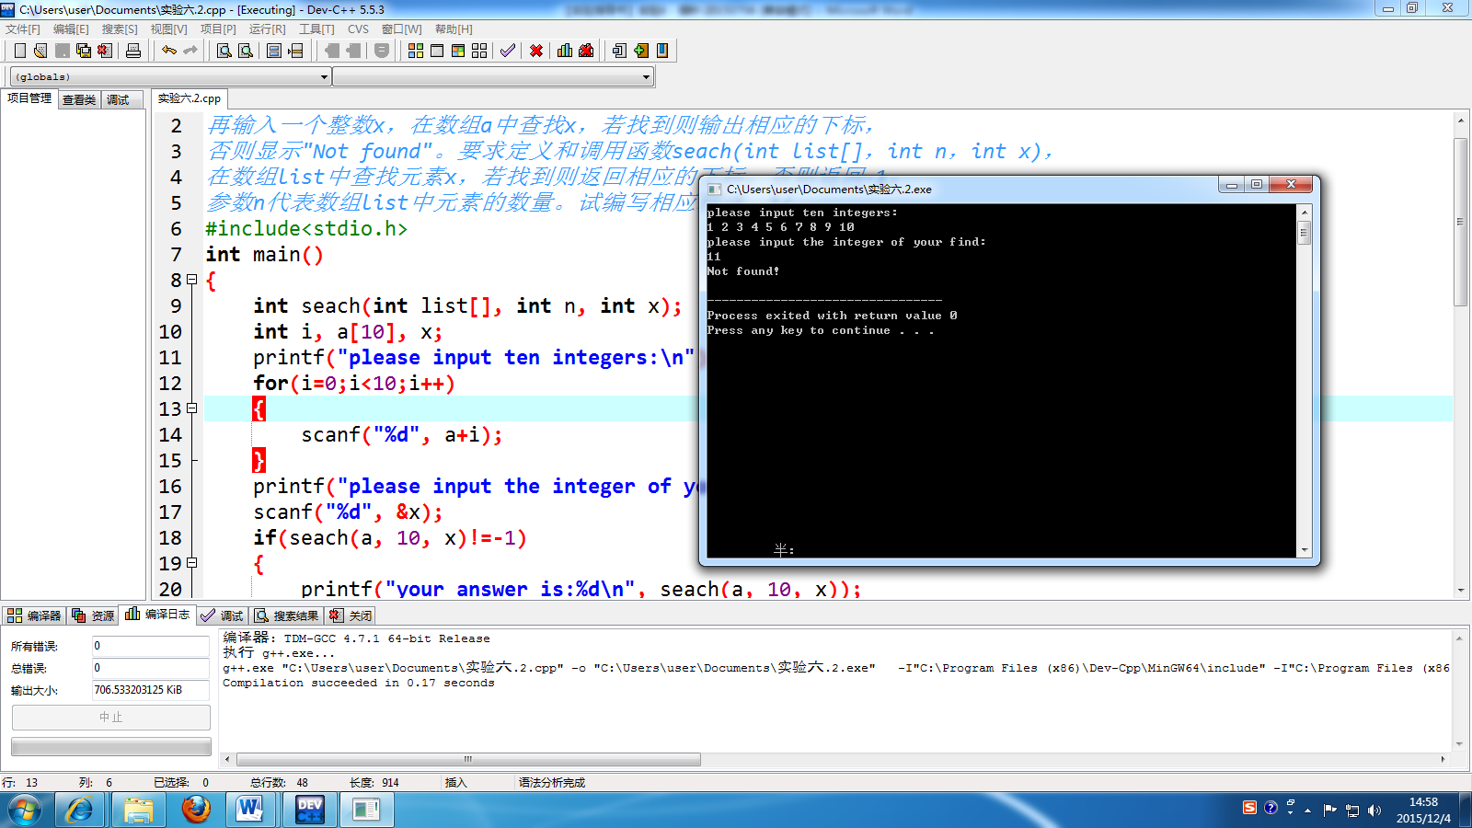
3. 输入一个字符串，将该字符串中从第m个字符开始的全部字符复制成另一个字符串（不能使用系统库函数提供的strcpy（）函数）。m由用户输入，值小于字符串的长度。要求编写一个函数mcopy（char *s，char *t，int m）来完成。
#include<stdio.h>
int main()
{
void mcopy(char *s, char *t, int m);
char ch[100], c[100];
int m;
printf("请输入一个字符串，以回车结束：\n");
gets(ch);
printf("请输入从第几个开始复制：\n");
scanf("%d", &m);
mcopy(ch, c, m-1);

return 0;
}
void mcopy(char *s, char *t, int m)
{
int i, j=0;
for(i=m;*(s+i)!='\0';i++)
{
*(t+j)=*(s+i);
j++;
}
for(i=0;i<j;i++)
{
printf("%c", *(t+i));
}
}
示例
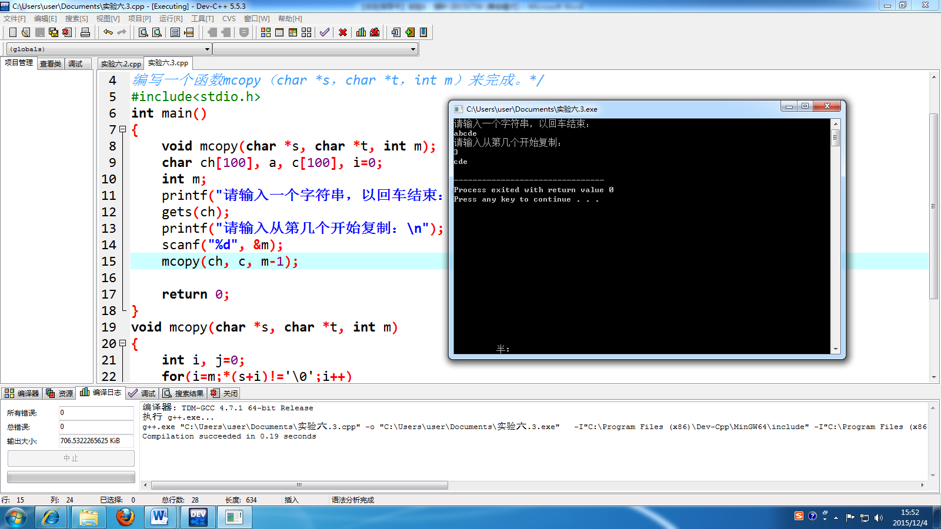

四、 实验总结：
（列出实验过程中的困难和收获）
试验六终于做完了，感觉指针和数组关系密切，都可以表示一个数组或者是字符串的地址，能通过操作地址对数组或者字符串进行操作，感觉比操作一个个的字符更方便，更高效。
指针和数组一样，都可以进行函数参数，而且指针的传递效率更高效，仅仅是传递一批数据的第一个元素的地址，而且操作迅速。
然而，感觉自己对指针的巨大作用感觉认识的还不够彻底，希望通过做题可以补充一下。
另外，希望老师能够多讲一些关于内存的知识，并且讲一点运行时间的知识，感觉很重要。

